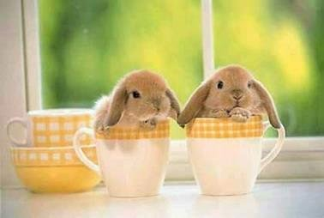

Pääsiäinen 1.4.2021 torstai

Lihapyörykkä G, L, M, KM

Juures-voipapupyörykkä G, L, M, KM
Perunasose L, G

Hyvää Ruokahalua!

